**Biên bản thống nhất yêu cầu với khách hàng**

**cho**

**<Phần mềm quản lý**

**phòng khám Răng Hàm Mặt>**

**<Huỳnh Hoàng Tiến Đạt>**

**<Nhóm 9 - Trường Đại học Tôn Đức Thắng>**

**<6/3/2024>**

Em, đại diện cho đội ngũ dự án quản lý phòng khám nha khoa Răng Hàm Mặt của nhóm 9 trường Đại học Tôn Đức Thắng, thông báo với anh Nhân Đỗ, quý khách hàng về những yêu cầu cần được thống nhất để đảm bảo tiến triển suôn sẻ và hiệu quả của dự án. Trong tinh thần hợp tác và xây dựng mối quan hệ đối tác tích cực, em hy vọng sẽ nhận được sự hỗ trợ và phản hồi tích cực từ anh.

**Vị trí:** Nhóm sinh viên thuộc nhóm 9 môn Công nghệ phần mềm trường Đại học Tôn Đức Thắng

**Dự án:** Phần mềm quản lý phòng khám Răng Hàm Mặt

**Ngày:** 6/3/2024

**Địa điểm:** Trường đại học Tôn Đức Thắng

**Thành phần tham dự:**

* **Đại diện khách hàng:**
  + Anh Nhân Đỗ - Bác sĩ nha khoa tại phòng khám Răng Hàm Mặt
* **Đại diện nhà cung cấp:**
  + Huỳnh Hoàng Tiến Đạt - BA (Business Analyst) trong nhóm 9

**Nội dung thống nhất:**

**1. Mục tiêu dự án:**

* Phát triển phần mềm quản lý phòng khám Răng Hàm Mặt giúp nâng cao hiệu quả hoạt động, cải thiện quá trình quản lý thông tin bệnh nhân, lịch hẹn, và các dịch vụ nha khoa khác.

**2. Phạm vi dự án:**

* Phân tích và thiết kế phần mềm.
* Lập trình và phát triển phần mềm.
* Kiểm thử và vận hành phần mềm.
* Hỗ trợ khách hàng sử dụng phần mềm.

**3. Yêu cầu của khách hàng:**

* **Về hình thức:**
  + Giao diện sinh động, thân thiện với người dùng.
  + Bố cục khoa học, dễ sử dụng.
* **Về nội dung:**
  + Đảm bảo đầy đủ các tính năng dành cho:
    - Quản lý phòng khám: theo dõi hoạt động, quản lý tài chính, báo cáo thống kê, quản lý kho.
    - Lễ tân: quản lý lịch hẹn, lịch khám bệnh, hồ sơ bệnh nhân, phân công ca trực cho bác sĩ và phụ tá, thu phí.
    - Bác sĩ: quản lý bệnh án, kê đơn thuốc.
  + **Tính năng cơ bản:**
    - **Quản lý hồ sơ bệnh nhân:**
      * Thông tin cơ bản, nhập tên bệnh nhân, phân loại nhu cầu điều trị, lịch sử khám chữa bệnh để phân là bệnh nhân cũ hay bệnh nhân mới.
    - **Quản lý nhu cầu điều trị:**
      * Phân loại nhu cầu dựa trên thông tin bệnh nhân.
      * Lập kế hoạch điều trị phù hợp.
    - **Lập lịch hẹn:**
      * Lịch hẹn trùng khớp với lịch làm việc của bác sĩ.
      * Nhắc nhở lịch hẹn cho bệnh nhân.
    - **Quản lý case trực:**
      * Lập thời gian biểu cho bác sĩ và phụ tá.
      * Theo dõi tiến độ điều trị của bệnh nhân.
      * Nếu hôm đó bác sĩ có việc bận thì phải thông báo bác sĩ vắng trên hệ thống.
    - **Bảng giá và hóa đơn:**
      * Bảng giá dịch vụ dựa trên nhu cầu điều trị.
      * Xuất hóa đơn thanh toán.
    - **Quản lý toa thuốc:**
      * Danh sách thuốc cơ bản.
      * Kê đơn thuốc cho bệnh nhân.
      * Bác sĩ có thể xuất toa thuốc cho bệnh nhân mang ra ngoài nhận thuốc tại quầy.
    - **Quản lý vật liệu tiêu hao:**
      * Theo dõi kho vật liệu.
      * Cập nhật số lượng vật liệu.
    - **Thống kê doanh thu:**
      * Theo tháng, quý, năm.
      * Báo cáo chi tiết.
      * Thống kê xem bác sĩ mang về doanh thu cao nhất cho phòng khám.
  + **Tính năng sáng tạo:**
    - Phân loại các loại thanh toán khác nhau.
    - Hệ thống quản lý kho thuốc thông minh.
    - Tự động đề xuất loại thuốc cho bác sĩ khi chọn loại điều trị cho bệnh nhân.

**4. Cam kết của nhà cung cấp:**

* Cung cấp phần mềm đáp ứng đầy đủ yêu cầu của khách hàng.
* Bàn giao phần mềm đúng thời hạn và chất lượng.
* Hỗ trợ khách hàng sử dụng phần mềm hiệu quả.

Chúng em cam kết đồng lòng hợp tác chặt chẽ với anh để đảm bảo thành công của dự án quản lý phòng khám nha khoa Răng Hàm Mặt. Rất mong nhận được sự hỗ trợ tích cực và hợp tác chân thành từ phía anh.

Trân trọng ./.

Thành phố Hồ Chí Minh, ngày 6 tháng 3 năm 2024.

Ký tên

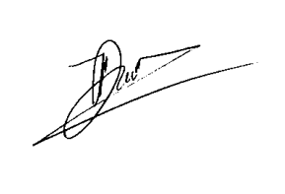

Huỳnh Hoàng Tiến Đạt - Business Analyst

Email cá nhân: huynhdat10a1006@gmail.com

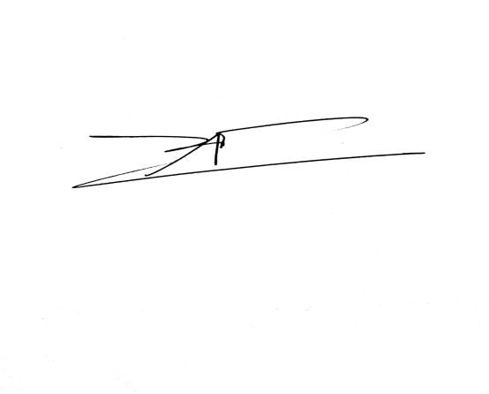**Xác nhận đồng ý với yêu cầu phía khách hàng.**

Đỗ Trần Long Nhân